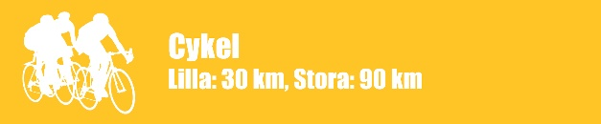

ABB Klassikern 2021 arrangeras på distans, detta på grund av pandemin och Folkhälsomyndighetens restriktioner för fysiska evenemang.
ABB Klassikerns nystart skedde 2012. ABB Klassikern ett uppskattat arrangemang för utövning av olika träningsformer över ett år. 2020 ABB Klassiker ställdes in p g a snöbrist och pandemin. Istället för att ställa in 2021 ABB Klassiker i den forsatta pandemin har vi valt att ställa om ABB Klassikers delmoment på distans.
Årets upplägg heter ABB IF Klassikern på distans och går till som följer:
- Du deltar genom att skida, cykla, löpa och simma under angivna datumperioder.

Skidor, Stora Diplomet skida 19 km, Lilla Diplomet skida, 9 km : 1/1 - 31/3.
Cykling, Stora Diplomet cykling 90 km, Lilla Diplomet cykling 30 km: 1/4 – 30/6.
Löpning, Stora Diplomet löpa 10 km, Lilla Diplomet löpa 5 km: 1/8 – 31/10.
Simning, Stora och Lilla Diplomet simma 1000 m: 1/6- 30/11.
- Efter genomfört delmoment mailar du in ett bildbevis på delmomentet du till rosa.martinsson@se.abb.com. eller via ABB IF:s Instagram smoabbif/inmotion. Du uppger ditt namn, div/avd, delmoment, sträcka, datum och var delmomentet genomfördes.

ABB Klassikerns Stora Diplom genomför man 4 långa delmoment under året 2021. Vid snöbrist och om skidmomententet uteblir krävs det att man genomför de 3 återstående långa delmomenten för att få diplomet.

ABB Klassikerns Lilla Diplom genomför man 4 delmoment med en eller fler korta sträckor. 3 moment krävs om ett moment ställs in.
Du kan genomföra delmomenten på olika platser var du vill i hela Sverige under de angivna delmomens datumperioder!

Träna och tipsa dina vänner Förbered dig inför 2021 ABB Klassiker på distans genom att komma igång med träningen i god tid i de olika tävlingsformerna i de olika årstiderna. Sprid gärna ”ABB Klassiker på distans” genom att tipsa vänner och kollegor.

